1、添加cs1和cs2两个普通用户

（主目录为/home/cs1 /home/cs2，用户的shell为/bin/bash，

用户密码都为123456，用户永不过期）

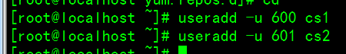

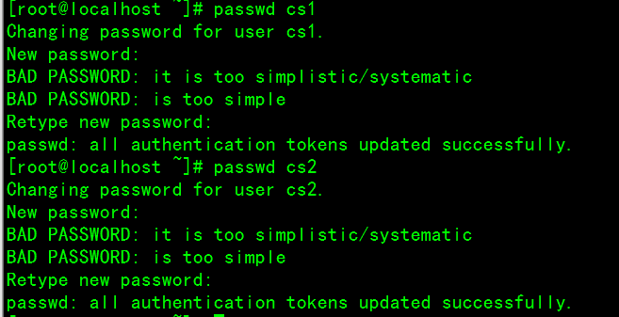

2、修改两个账户的用户标识符为600和601



3、修改两个账户的用户组标识符为600和601



4、设置两个用户的宿目录为系统用户目录下

5、修改cs2的密码为888888（六个八）

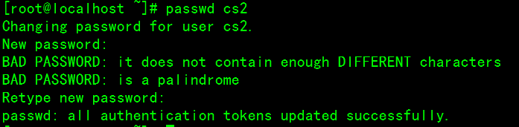

6、设置cs1最短口令存活期为7天，最长口令存活期为30天，口令到期前5天提醒用户修改口令。设置完查看各属性值

7、将用户cs1的主目录设置为/var/cs1，把启动shell修改为/bin/tcsh

8、禁用cs2用户，并查看状态

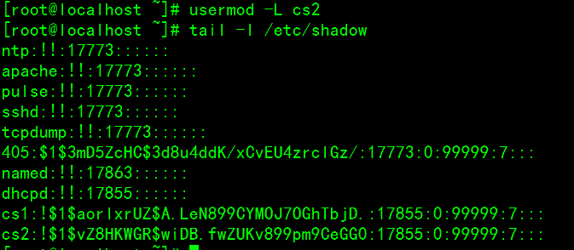

9、恢复cs2用户，并查看状态

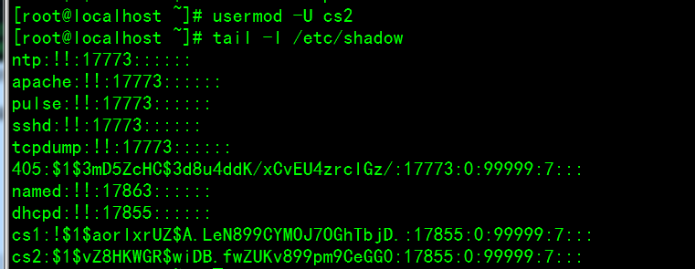

1. 删除cs2用户，并查看状态

